

Flor de tour
Португалия,Испания
"К плату Христа и мощам св. апостола Иакова Зеведеева"
Православные святыни Европы
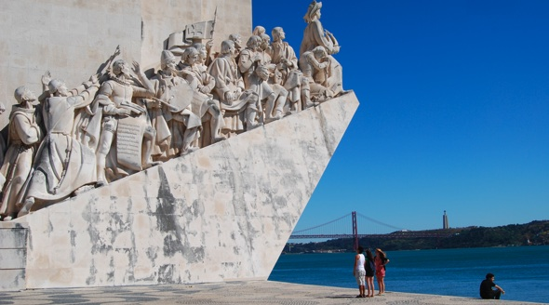

День 1 | Авиаперелет Киев - Лиссабон. Встреча паломнической группы в аэропорту. Переезд в отель. Ночлег в Лиссабоне.
День 2 | Лиссабон – Назаре - Баталья – Коимбра - Порто  Завтрак. Переезд паломнической группы в Назаре – рыбацкий городок на побережье Атлантического океана. Отдых. Баталья: монастырь Пресвятой Богородицы «да-Витория» (XIV в.) – вершина архитектурных стилей «пламенеющая готика» и «мануэлино». Коимбра – старинный университетский город. Кафедральный собор Коимбры.  Переезд в Порто: храм св. Антония (часть мощей св. Климента Римского – I в.). Храм св. Петра (часть десницы св. вмч. Пантелеймона).  Ночлег в Порто.  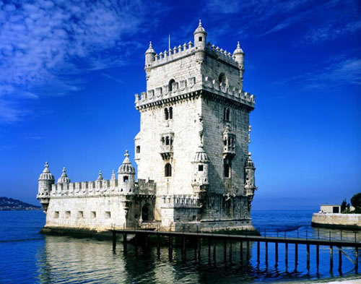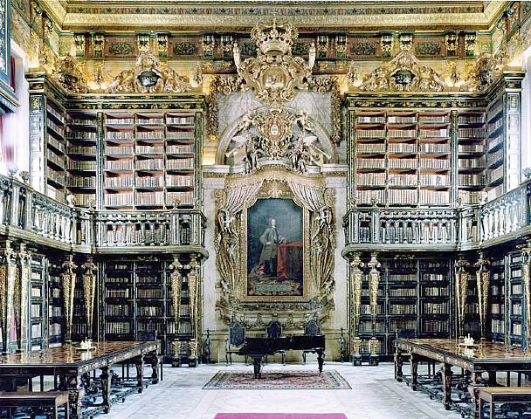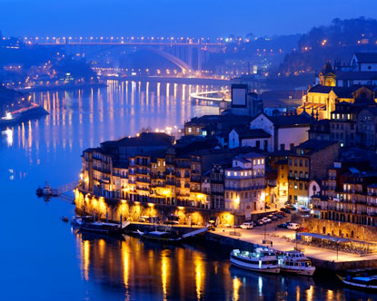
День 3 | Порто – Гимарайнш – Брага – Сантьяго де Компостелла  Завтрак. Домовый храм Русской Православной Церкви. Встреча с о. Олегом, настоятелем храма. Молебен о путешествующих.  Паломничество в Кафедральный собор (XII-XIII в.): мощи святого вмч. Пантелеймона. Древнейший храм Порту - IX в. (обзорно).  Гимарайнш – колыбель португальской нации. Площадь святого Иакова Зеведеева, где останавливался апостол в своем миссионерском пути по Пиренейскому полуострову. Площадь Пресвятой Богородицы «Оливейра», где в XIV в. произошло чудо – зазеленела засохшая олива. Крепость X-XII в. (обзорно), храм Архангела Михаила (XII в.), где был крещен первый король Португалии - Афонсу Энрикеш.  Храм св. Торквато – епископа Браги, пострадавшего за веру в VIII в. при нашествии мавров. Паломничество к нетленным мощам святого.  Брага. Паломничество в Кафедральный собор (XI-XVI вв.): поклонение частицам мощей раннехристианских святых, в том числе св. Петра (I в.) – первого епископа Браги. Храм (X-XI вв.) св. Фрутуозо – епископа Браги в VII в.  Ночлег в Сантьяго де Компостелло.  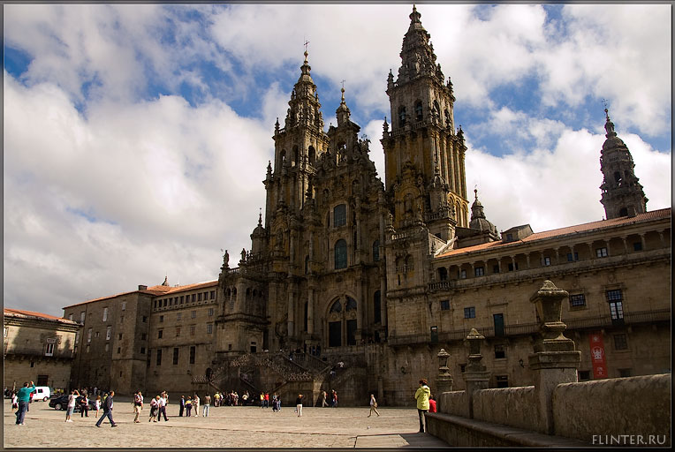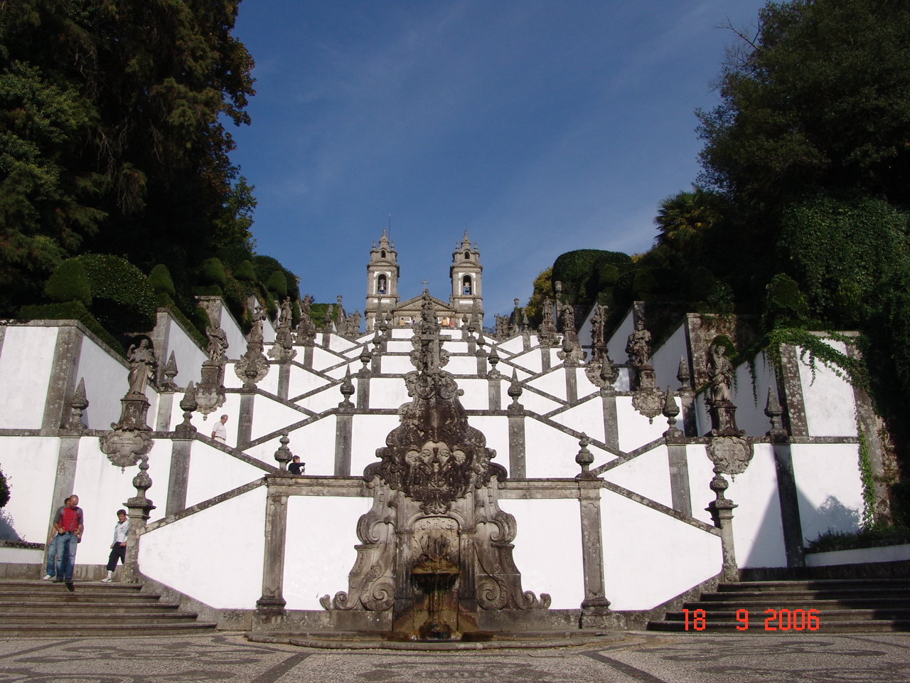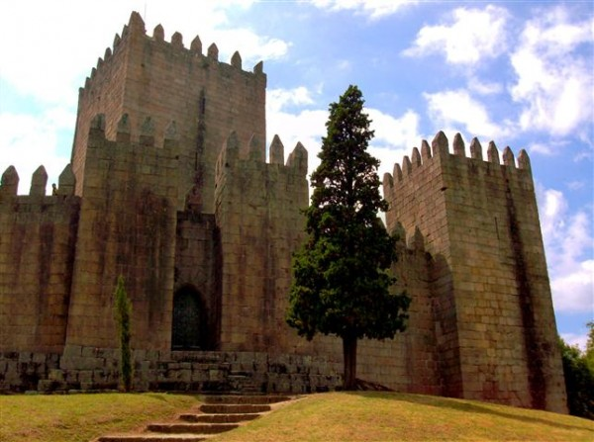
День 4 | Сантьяго де Компостела – Вильяфранка дель Бьерсо – Понферрада - Леон  Завтрак. Паломничество к мощам святого апостола Иакова Зеведеева. Музей паломников: частица мощей святителя Мартина Брагского (VI в.).  Вильяфранка-дель-Бьерсо. Храм св. Иакова, «Врата Прощения».  Так как для пеших паломников далее дорога особенно трудна, многие века считается, что достижение этого храма равнозначно паломничеству в Сантьяго-де-Кампостелло.  Понферрада. Рыцарский замок: выставка древних географических манускриптов. Ночлег в Леоне.  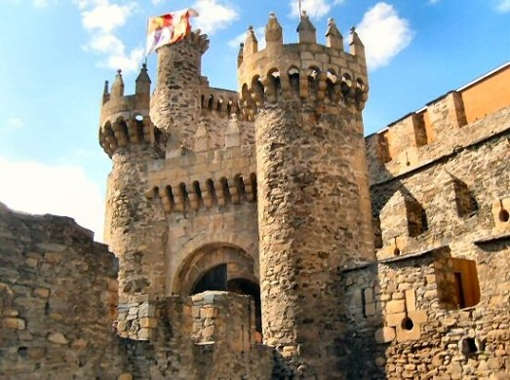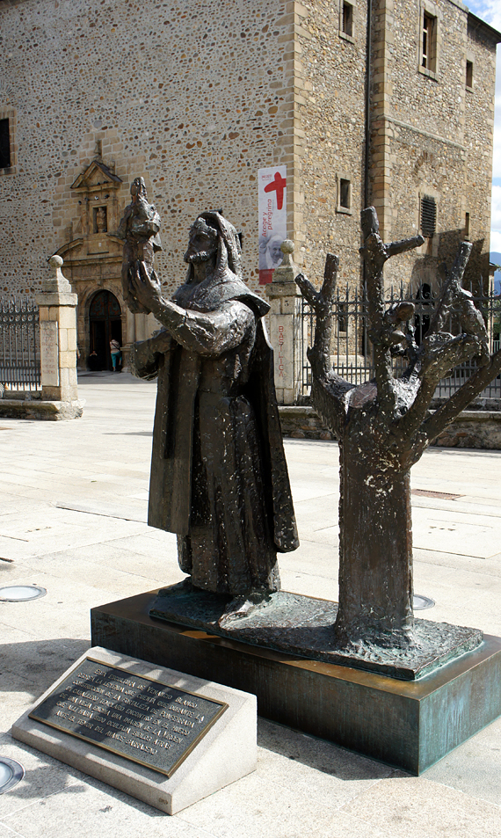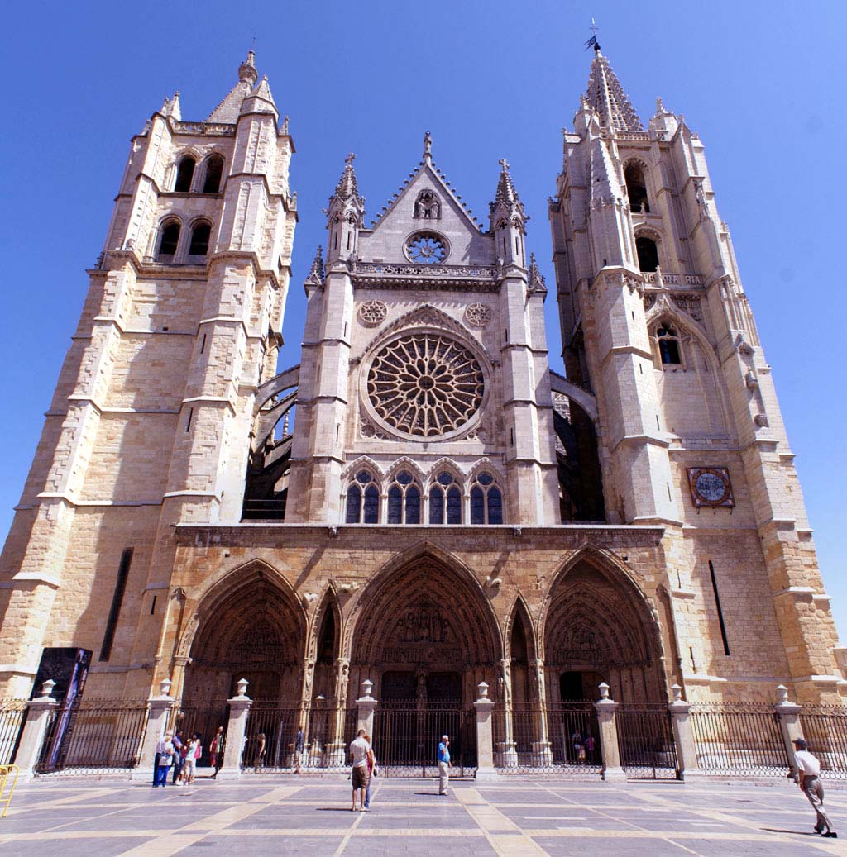
День 5 | Леон - Овьедо – монастырь святого Торибио - Леон  Завтрак. Переезд в Овьедо. Кафедральный собор: паломничество к величайшей святыне христианского мира – Плату (Судариуму), которым было закрыто Лицо Спасителя после снятия с Креста. Дороманские храмы IX в.: Санта Мария дель Наранко, Сан Хулиан де лос Прадос, Сан Мигель де Лино.  Монастырь святого Торибио, основанный в VI веке, и расположенный в живописном ущелье. Паломничество к части Животворящего Креста Господня – самой большой в Испании.  Леон. Паломничество в храм святого Исидора Севильского (мощи святого VII в.).  Ночлег в Леоне.  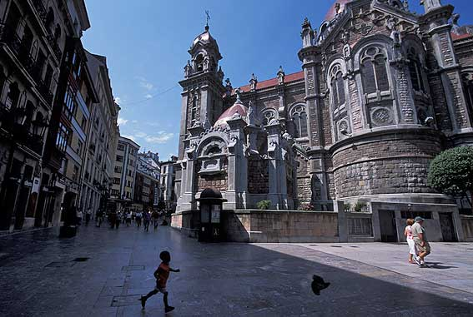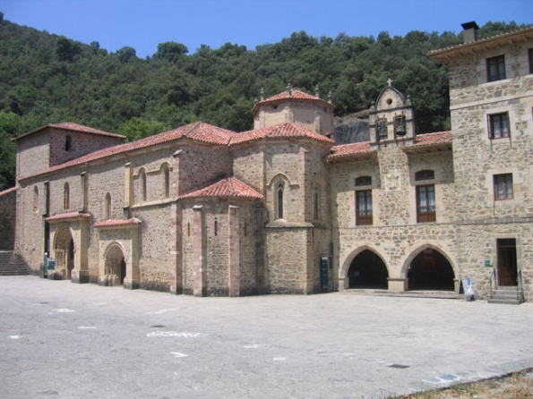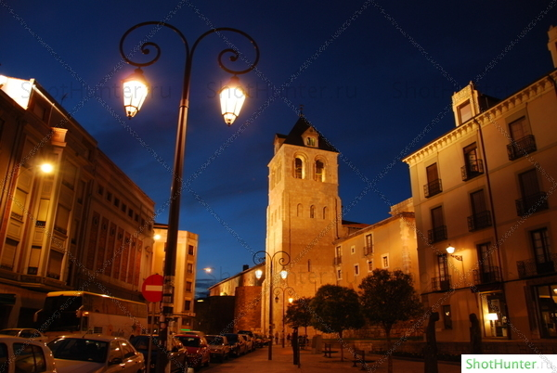
День 6 | Леон – Фатима  Завтрак. Кафедральный собор – лучшие витражи Испании (XIII-XVI вв.). Свободное время в Леоне.  Фа́тима — город в Португалии, в округе Сантарен. Население — 10 тысяч человек (2001). Один из центров христианского паломничества благодаря явлению Девы Марии в 1917 году.Посещение - Базилика, Капелла Явления, Церковь Пресвятой Троицы (4-ый по величине католический храм в мире).  Ночлег в Фатиме.  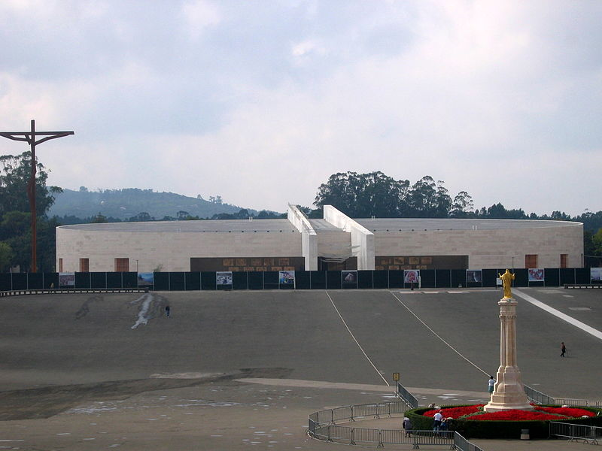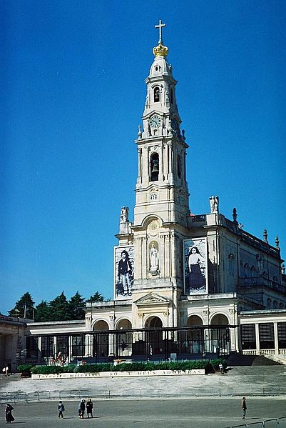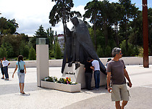
День 7 | Фатима - Лиссабон  Завтрак (сухим пайком). Литургия в храме Всех Святых. Исповедь. Причастие.  Паломничество в Кафедральный собор XII в. – поклонение мощам святого мученика Винсента (IV в.), покровителя Лиссабона. Экскурсия по городу: замок cв. Георгия, средневековый квартал Алфама, монастырь св. Иеронима (Жеронимуш). Здесь обрел последний покой путешественник Васко да Гама. Беленская башня XVI в. в устье реки Тежу – шедевр архитектурного стиля «мануэлино».  Свободное время в Лиссабоне. Ночлег в Лиссабоне.  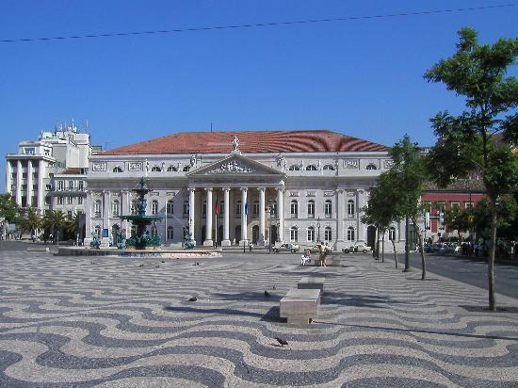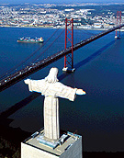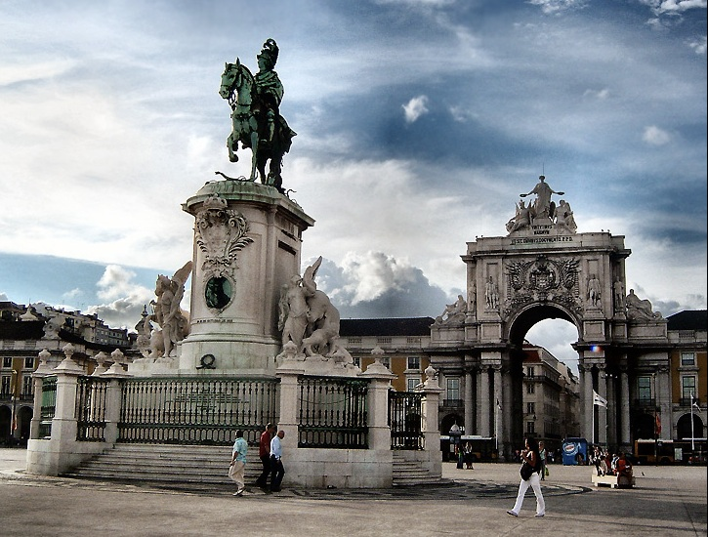
День 8 | Завтрак.  Переезд в аэропорт, вылет в Киев.

Стоимость тура  при оплате заказа: | Проезд ,автобусом европейского класса.
Стоимость тура  при оплате заказа: | До 45 человек (Взрослые):  800 | До 45 человек  (Дети до 12 лет):  780
Больше 6 недель | До 45 человек (Взрослые):  800 | До 45 человек  (Дети до 12 лет):  780
В стоимость входит:  ☺авиаперелет Киев- Лиссабон – Киев (эконом.класс)  ☺2-х/3-х местное размещение (отели 2-3*, питание): ☺завтраки  ☺автобус по маршруту  ☺услуги православного экскурсовода | В стоимость не входит:  ☺ входные билеты в музеи и другие историко-культурные памятники.  ☺ консульский сбор – 35€ (кроме категорий граждан освобожденных от оплаты – пенсионеры, дети до 18 лет… согласно договора об упрощение визового режима)  ☺ Страховочный полис(Зеленая карта для стран ЕС)

Республика Словакия.
Туристический Оператор
“Flor de Tour”,Словакия
Перин – Хым 300,04474.
Mgr.Ланський Дмитро PhD.
Телефон в Словакии:
+4210904400877
Телефон на Украине,Харьков:
+380577294329
+0934668314
E-mail:DmitryLansky@bigmir.net.

